Урок – интерактив по истории на тему: «Художественная культура и научные знания в раннее Новое время»
Цель урока : через творческую работу заинтересовать учащихся жизнью и деятельностью культурных деятелей и представителей научных знаний раннего Нового времени.
Задачи урока:
- Образовательная: называть основных культурных деятелей и представителей науки раннего Нового времени, знать достижения этих личностей, различать их между собой.
- Развивающая: научить самостоятельному поиску, анализу информации и выработке творческого подхода к решению поставленной задачи
- Воспитательная: научить работе в команде, уважать чужое мнение, проявлять толерантность к другой точке зрения.
Оборудование: учебник «Всеобщая история Нового времени» А.Я.Юдовская М.Просвещение, 2017 ; листы А4 – 12 шт, дополнительная карточка на команду «Лица эпохи» (дана в Приложении 1) – 4 карточки, распечатанные портреты личностей эпохи (даны в Приложении 2) – 12 портретов, фломастеры, клей, скотч, ножницы.
- Мотивация урока
Цель – сформировать внимание учащихся на проблеме и вызвать интерес к обсуждаемой теме.
- Ребята, сегодня мы погрузимся в далёкую нам эпоху: время культурного и научного подъема в истории. Это время называется Высоким Возрождением или Ренессансом. Развитие буржуазного общества привело к переменам в сознании. Если раньше человек думал о том, что будет с ним в загробном мире, то в раннее Новое время происходит секуляризация, или обмирщение, сознания, то есть человек стал думать о своем месте в земной, мирской жизни. Идеи гуманизма находят свое отражение и в художественной культуре и в научной сфере. Появляется признание за человеком возможности отражать, понимать и объяснять окружающий мир. Сегодня на уроке мы выясним: какой вклад внесли деятели Высокого Возрождения в историю мировой культуры и науки?
- Объявление, представление темы и ожидаемых учебных результатов
Цель – обеспечить понимание учащимися содержания их деятельности, то есть того, что они должны достичь на уроке и что от них ожидает учитель.
Но чтобы не было банального написания таблицы с личностями и их достижениями, давайте представим себе такую ситуацию. Что бы в ту эпоху рассказал о себе каждый из деятелей культуры и науки, если бы у них были социальные сети. Что о себе поведали бы на своей странице в ВК наши герои? Разделимся на четыре команды:
- Художники-титаны (Леонардо да Винчи, Микеланджело, Рафаэль Санти)
- Художники Северного Возрождения (Альбрехт Дюрер, Питер Брейгель Старший, Рембрандт)
- Астрономы (Николай Коперник, Джордано Бруно, Галилео Галилей)
- Исследователи (Исаак Ньютон, Фрэнсис Бэкон, Рене Декарт)

Каждая команда получает листы А4, портреты и карточку «Лица эпохи», а также фломастеры, клей и ножницы.
Ваша цель – на листе А4 создать социальную страницу каждой личности, найти из всех портретов именно вашего героя, в качестве статуса отметить одну из фраз, сказанную героем, отразить место рождения и годы жизни, среди друзей отметить тех, кто жил в его время и они могли бы «встретиться». В качестве записи на странице выложить такую, которая бы описывала его основную деятельность (от первого лица). (Учитель показывает пример такого оформления – в Приложении 3).

- Предоставление необходимой информации
Цель – предоставить учащимся достаточно информации для того, чтобы на ее основе выполнять практическое задание, но за минимальное время.
Ученики берут всю информацию из пар. 8-9 и пар. 10.
Художники – титаны - стр. 77 -81
Художники Северного Возрождения – стр. 81-85, 87-89
Астрономы – стр. 91-94
Исследователи – стр. 94 – 96
Портреты и карточки «Лица эпохи» у каждой команды
- Интерактивное упражнение – центральная часть занятия
Цель – усвоение учебного материала, достижение результата урока

Дети показывают свои творческие проекты. Вывешиваем на стенде либо на магнитной доске. Обсуждаем основные идеи каждой личности.

- Подведение итогов, оценка результатов урока
Цель – выяснить содержание проделанного, сделать выводы

Приходим к выводам:
- Эпоха Высокого Возрождения внесла огромный вклад в мировую культуру. Произведения великих мастеров художественной культуры стали образцом для творческого вдохновения последующих поколений. Это наследие человеческой цивилизации.
- В период раннего Нового времени происходит бурное развитие естествознания и математики. Законы носили общий теоретический характер, но они меняли представление о мире. Рождались новые методы исследования природы – эмпирический (опора знаний – опыт) и рационалистический (опора знаний – разум).

Приложение 1.
Карточка «Лица эпохи» - распечатать четыре для каждой команды, чтобы найти «друзей»

Генрих Мореплаватель (1394 -1460)
Бартоломеу Диаш (1450 – 1500)
Васка де Гама (1469 -1524)
Америго Веспуччи (1454- 1512)
Фернан Магеллан (1470 -1521)
Эранандо Кортес (1485 – 1547)
Франсиско Писарро (1473 – 1541)
Генрих 8 Тюдор (1491 – 1547)
Людовик 14 (1638 – 1715)
Эразм Роттердамский (1469 – 1536)
Томас Мор (1478 – 1535)
Франсуа Рабле (1494 – 1553)
Мишель Монтень (1533 – 1592)
Уильям Шекспир (1452 – 1519)
Мигель Сервантес (1547 – 1616)
Леонардо да Винчи (1452 – 1519)
Микеланджело Буанаротти (1475 – 1564)
Рафаэль Санти (1483 – 1520)
Питер Брейгель Старший (1525 – 1569)
Альберт Дюрер (1471 – 1528)
Ганс Гольбейн Младший (1497 – 1543)
Рембрандт ванн Рейн (1606 – 1669)
Диего Веласкес (1599 – 1660)
Николо Коперник (1473 – 1543)
Джордано Бруно (1548 – 1600)
Галилео Галилей (1564 – 1642)
Исаак Ньютон (1643 – 1727)
Фрэнсис Бэкон (1561 – 1626)
Рене Декарт (1596 – 1650)

Приложение 2.
Портреты – распечатать и ученики должны найти своего героя.

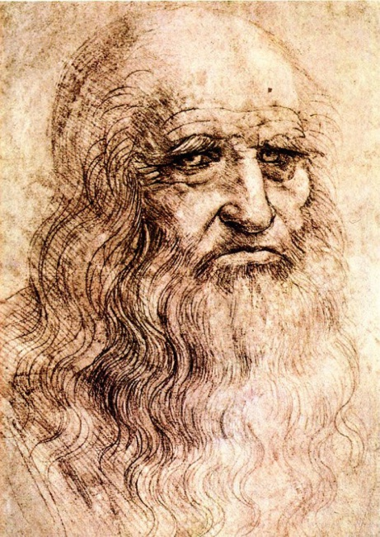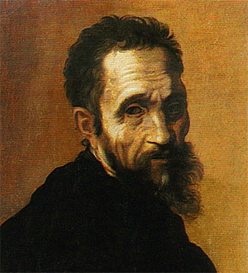
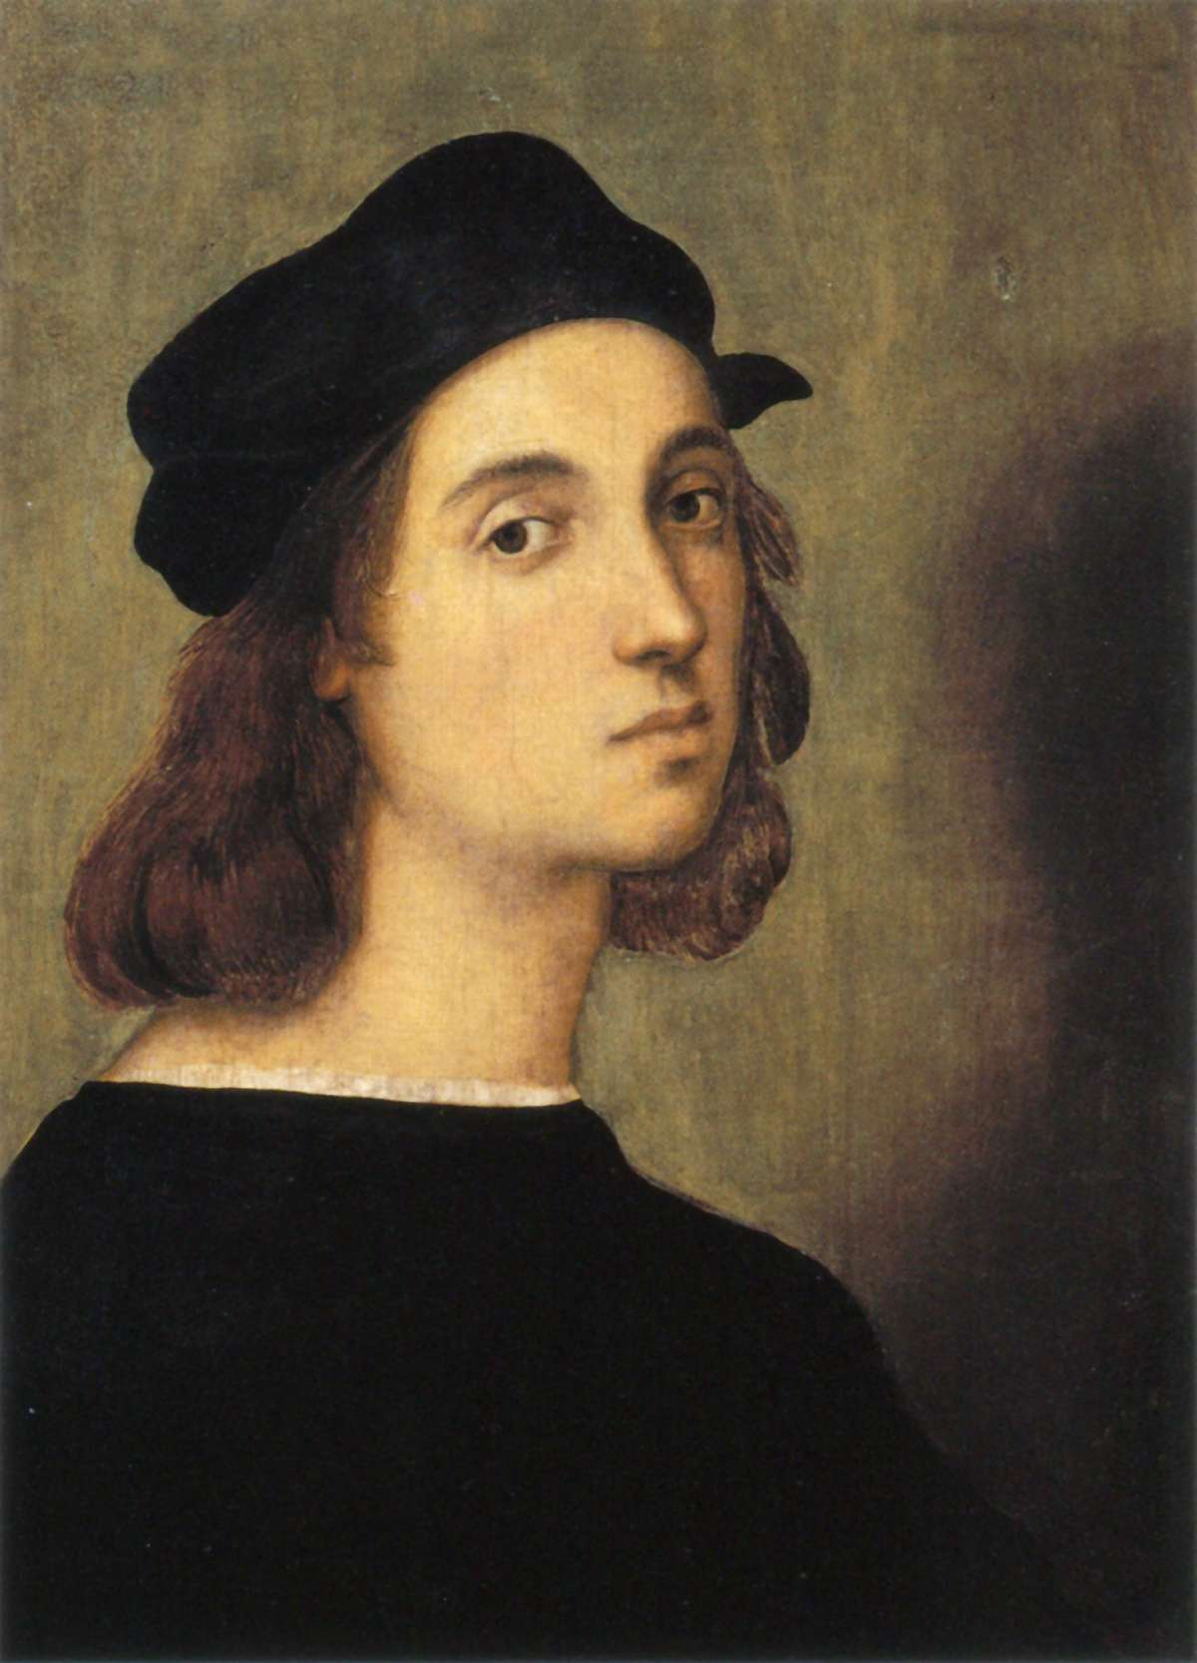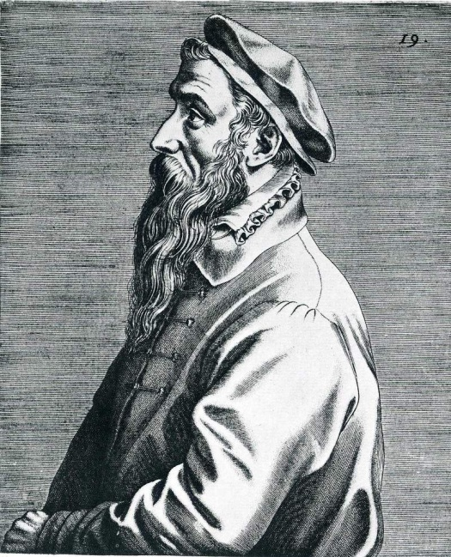
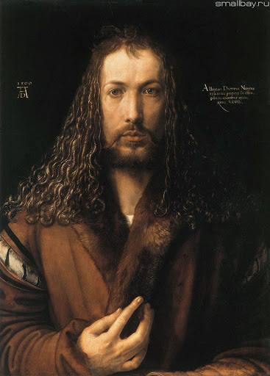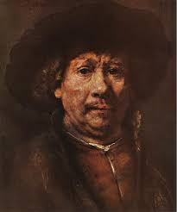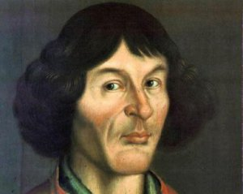
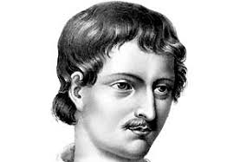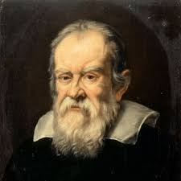
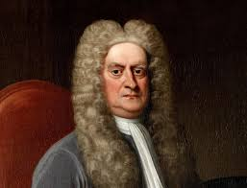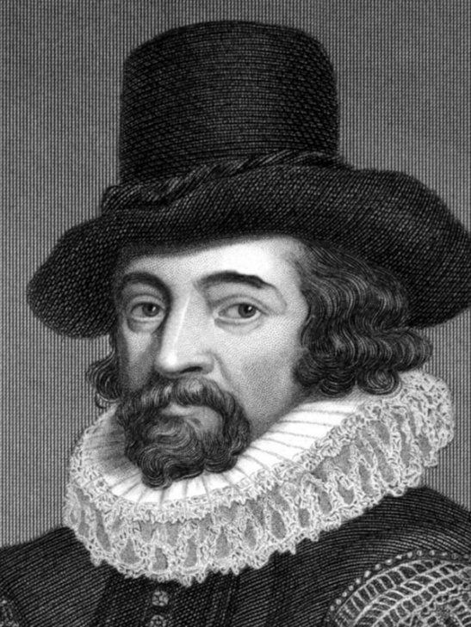
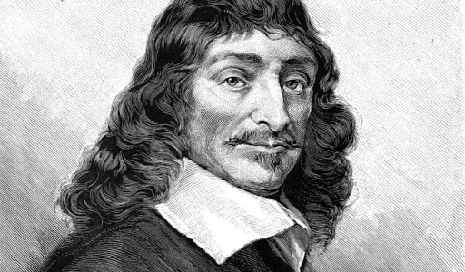

Приложение 3.
Примеры работ, которые выполнили ученики на таком уроке. 

